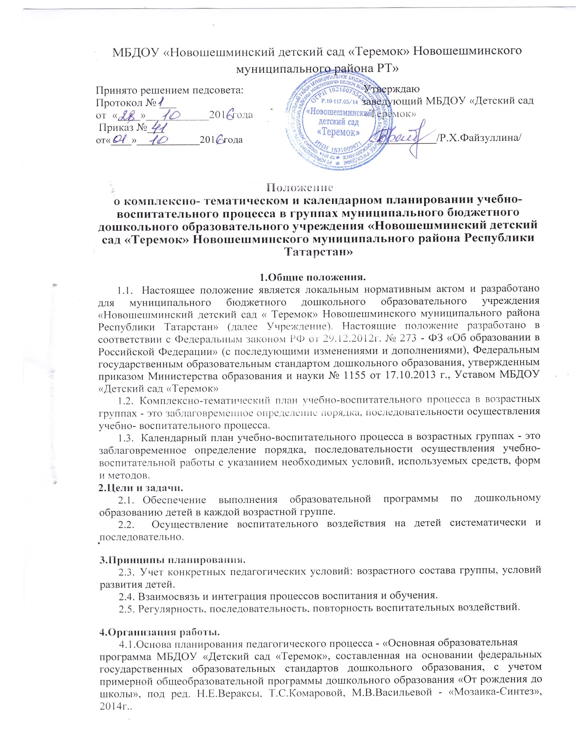

4.2.Комплексно-тематический план составляется на учебный год по разделам,
предусмотренными образовательной программой и учебным планом по дошкольному образованию, утверждается заведующим.
4.3.Календарный план составляется на 1 неделю.
4.4.Календарное планирование осуществляется на основе циклограммы.
4.5.Календарный план составляется в соответствии с режимом дня:
- Организованная образовательная деятельность и образовательная деятельность, осуществляемая в ходе режимных моментов
- Самостоятельная деятельность детей
- Взаимодействие с семьями детей
4.6.Комплексно-тематическое и календарное планирование осуществляется обоими
воспитателями группы.

5.Документация и ответственность.
5.1.Комплексно-тематический и календарный план являются обязательными
документами воспитателя.
5.2.Контроль за календарным планированием осуществляется заведующим МБДОУ.

